Microeconomía I

I-2016

Tarea 4

Nombre:________________________________________Carné:_______________Grupo:_____

Indicaciones: Por favor muestre todo su trabajo. Respuestas sin procedimientos no se van a revisar. Escriba las respuestas en el espacio provisto. Sea ordenado a la hora de graficar, gráficos difíciles de leer se castigan con puntos.

1. Los productores de arroz japonés tienen costos de producción muy altos, debido en parte a la alta costo de oportunidad de la tierra y de su capacidad para aprovechar las economías de gran escala producción. Analice dos políticas destinadas a mantener la producción de arroz japonés: (1) un subsidio por-libra a los agricultores por cada libra de arroz producido. (2) una tarifa por cada libra de arroz importado. Dibuje con diagramas de oferta y de demanda el precio de equilibrio y la cantidad, arroz nacional la producción, los ingresos del gobierno o déficit, y la pérdida de peso muerto de cada política.

¿Qué política es probable que prefieran el gobierno japonés? ¿Qué políticas son los agricultores japoneses propensos a preferir? Suponga que la cuantía del subsidio y el impuesto son menor o igual a la diferencia entre el precio de equilibrio externo y el internacional.

1. Suponga que el mercado de arroz en Costa Rica presenta las siguientes demanda y oferta QD=45.000-50P y Qs =10P el precio internacional del arroz es de 600 colones por bolsa. En Costa Rica se importa el producto que cuesta producirlo más de 600cs. (Q es la cantidad de bolsas de arroz.) El gobierno quiere aumentar la recaudación fiscal y le parece que los arroceros están en condiciones de competencia desleal con respecto a otros países, por lo que establece un arancel por bolsa de arroz de 100 colones.

**Grafique y encuentre:**

1. La situación inicial antes de que el gobierno estableciera el arancel.
2. ¿Cómo se modifican el excedente del productor y del consumidor de arroz, con la intervención (con respecto a la situación inicial)?
3. ¿Hay una pérdida de bienestar en el mercado, de ser así calcule cuál sería esta?
4. ¿Cuánto recaudaría el gobierno con el arancel?
5. Supongamos que el gobierno no proporciona un incentivo a los productores en virtud de una política de cuotas de producción, y la cantidad que puede ser producida y vendida por las empresas está limitado por la ley con el fin de elevar el precio del mercado al precio de apoyo. ¿Los productores todavía ganan excedente bajo esta versión de la política de cuotas de producción?
6. Se va a fijar un impuesto a un bien.
7. Determine a quién le cae una mayor carga del impuesto para cada uno de los siguientes casos:

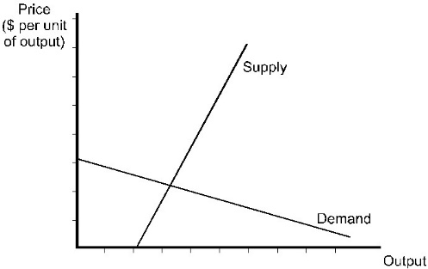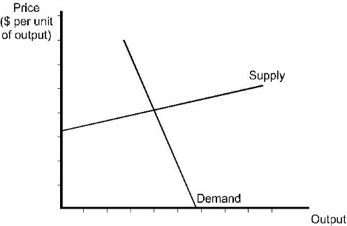

Ilustración 2

Ilustración 1

1. Hace unos años, la ciudad de Seattle, Washington, consideró establecer un impuesto específico a todas las bebidas de café a base de café espresso que se venden en la ciudad. Los ingresos fiscales adicionales generados habrían sido utilizados para financiar programas después de la escuela para los niños de bajos ingresos. Los propietarios de café-house (empresas) coincidieron en que este sería un buen programa para financiar, pero argumentaron que el impuesto reduciría drásticamente su volumen de ventas y que pagaría la mayor parte de la carga tributaria. ¿En cuál de los casos de la parte a) sería cierta esta afirmación y por qué?